ТЕХНИЧЕСКОЕ ЗАДАНИЕ
оказания услуг по перетяжке сидений в электрокаре
№ п/п | Перечень требований | Содержание требований
1 | 2 | 3
1 | Наименование услуг | Перетяжка сидений в электрокаре
2 | Объем услуг | 1 электрокар (3 сидения со спинками)
3 | Сроки оказания услуг | До конца сентября 2026 года
4 | Место оказания услуг | Оказание услуг осуществляется на территории Исполнителя либо по месту, согласованному Сторонами.
5 | Требования к качеству услуг и иные показатели, связанные с определением соответствия услуг потребностям Заказчика или целям использования | Исполнитель обязуется выполнить работы по демонтажу, перетяжке и последующему монтажу сидений электромобиля с соблюдением требований настоящего технического задания.  Материалы должны:  - обладать высокой износостойкостью;  - быть устойчивыми к воздействию ультрафиолета и перепадам температур;  Материал обивки – Винилискожа.
6 | Требования к результатам услуг | После выполнения работ:  обивка должна быть натянута равномерно без складок, перекосов, пузырей и провисаний;  швы должны быть ровными, симметричными.
7 | Требования к совместимости с уже оказываемыми услугами (при необходимости); | -
8 | Требования по соответствию услуг определенным стандартам (ГОСТЫ и т.п.); | -
9 | Требования к документам, подтверждающим качество услуг (указывается перечень документов, которые должны подтверждать соответствие продукции предъявляемым требованиям, например: сертификат соответствия, санитарно-эпидемиологическое заключение, технический паспорт и т.д.); | -
10 | Условия оплаты | Оплата производится в размере 100 % стоимости услуг в порядке предварительной оплаты на основании выставленного Исполнителем счета.
11 | Порядок  оказания услуг | Оказание услуг осуществляется на территории Исполнителя либо по месту, согласованному Сторонами.  До начала выполнения работ Исполнитель проводит осмотр сидений электромобиля, определяет их техническое состояние, согласовывает с Заказчиком материалы, цвет, фактуру, дизайн, сроки выполнения работ и, при необходимости, перечень дополнительных работ.  Исполнитель осуществляет:  - демонтаж сидений;  - разборку сидений;  - демонтаж штатной обивки;  - осмотр каркасов, наполнителей и элементов крепления.  При выявлении скрытых дефектов, требующих выполнения дополнительных работ или замены отдельных элементов, Исполнитель незамедлительно уведомляет Заказчика. Дополнительные работы выполняются только после получения согласия Заказчика.  Исполнитель изготавливает и устанавливает новую обивку с использованием согласованных материалов, обеспечивая соответствие утвержденному дизайну и размерам штатной конструкции сидений.  После завершения перетяжки Исполнитель выполняет сборку сидений, их установку в транспортное средство.  Приемка оказанных услуг осуществляется Заказчиком путем визуального осмотра качества выполненных работ, проверки отсутствия дефектов.  В случае выявления недостатков Заказчик вправе потребовать их безвозмездного устранения.
12 | Дополнительные требования | 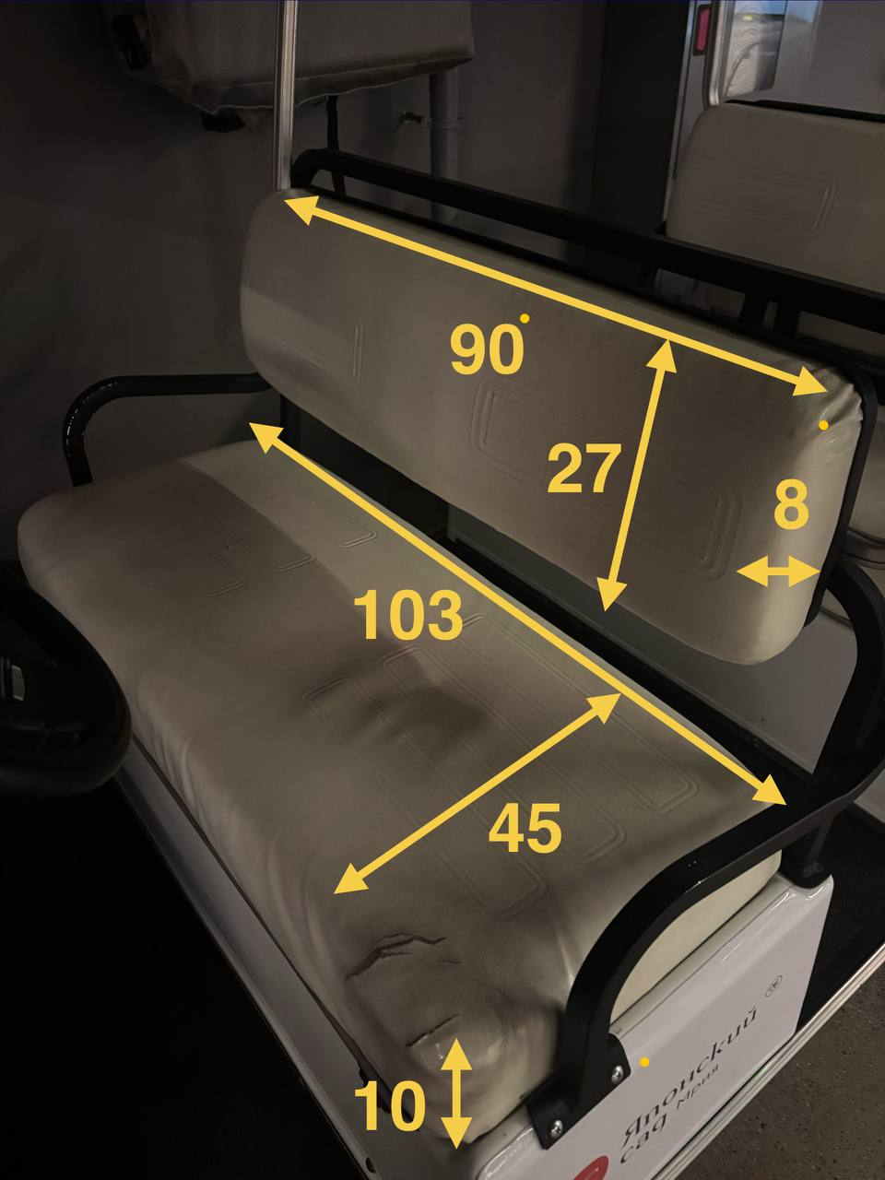  Сиденье:  Длина 103см  Ширина 45 см  Высота 10 см  Спинка:  Длина 90 см  Ширина 27 см  Глубина 8 см  Второй и третий ряд сидений аналогично.  Цвет – светлосерый.  